Муниципальное автономное дошкольное образовательное учреждение
детский сад №30 комбинированного вида городского округа город
Нефтекамск Республики Башкортостан

Круглый стол
«Растим здорового ребенка»

Малахова Елена Владимировна
воспитатель, высшая квалификационная категория
МАДОУ д/с №30

г.Нефтекамск
2016г.
Круглый стол «Растим здорового ребенка»
Цель: Формирование представления у родителей о значении здоровья и здорового образа жизни в жизни ребенка в семье и в детском саду.
Задачи: Воспитывать бережное и заботливое отношение к своему здоровью и здоровью детей. Совершенствовать гигиенические навыки и умения детей.
Подготовка к проведению круглого стола и материалы:
- Анкетирование родителей,
- Изготовление пригласительных открыток,
- Подготовка клипа-интервью,
- Приглашение врача - стоматолога,
- Красный и синий шар,
- Колокольчик, мяч, листы бумаги А3 с надписями «ЗОЖ в детском саду» «ЗОЖ в семье», картинки с режимными моментами и т.д. , высказывания о ЗОЖ.
- Памятки «Семья – это важно», «Десять заповедей здорового ребенка»
- Высказывание великих людей о здоровье.
- Текст приглашения:
Уважаемые, родители!
2.12.20014 г. в 17.30
Мы хотим пригласить Вас на нашу встречу за
круглым столом «Растим здорового ребенка»
Ход встречи:
1.Поговорим о здоровом образе жизни
детей в семье и в детском саду.
2.Встреча со стоматологом.

Ход деятельности:

Ведущий: Добрый вечер уважаемые, родители! Мы рады видеть Вас, на нашей встрече, за круглым столом. Тема нашего круглого стола «Растим здорового ребенка»
О здоровье детей, мы говорим очень часто. Тема актуальна и из года в год мы обсуждаем её и хотим, чтобы дети были здоровы.
Что такое здоровье? Вроде понятное слово, а вот когда задают вопрос, начинаешь задумываться, как же на него ответить? Послушайте, что говорят, дети.
Видео-клип «Говорят дети»
Это мнение детей, а вот что ответили родители. Быть здоровым значит не болеть, вести активный образ жизни, иметь отличное состояние всех функций организма, быть веселым, бодрым, энергичным, а еще здоровье – это счастье, это самое главное в жизни человека.
Как точно вы ответили на этот вопрос. Спасибо!
Что же все-таки такое здоровье? Исходным, для определения термина «здоровья» является определение, приведенное в Уставе Всемирной организации здравоохранения: «Здоровье является состоянием полного физического, душевного и социального благополучия, а не только отсутствием болезней и физических дефектов» Здоровье человека закладывается в детстве и согласно данным научных исследований оно обуславливается на 50% - образом жизни, на 20% - наследственностью, на 20% состоянием окружающей среды и примерно на 10% - возможностями медицины и здравоохранения. Мы знаем, что движение – это жизнь. В движении человек находиться всегда. Даже когда вы здороваетесь, друг с другом… Что вы делаете? (подаем руку) Что значит здороваться? (пожелать здоровья) Давайте мы с вами пожелаем здоровья друг другу.
Игра «Поздороваемся»
Посмотрите, как вы все оживились, и у вас появилась улыбка на лице – это очень радует. А теперь продолжим.
Что же нужно делать, что бы быть здоровыми? Послушаем детей.
Видео-клип «Говорят дети»
Вы уважаемые, родители, на вопрос что нужно делать, что бы быть здоровыми ответили: самое главное закаливаться, много гулять, есть полезную пищу и заниматься спортом, соблюдать режим сна, ни кого не обижать, не оскорблять, побольше смеяться, смотреть комедии и смешные мультики. Ответы Ваши очень интересные, но как вы думаете, как можно назвать все, что вы перечислили? (формирование здорового образа жизни)
ЗОЖ – это результат действий многих внутренних и внешних факторов объективных и субъективных условий, благоприятно влияющих на состояние здоровья. ЗОЖ является предпосылкой для развития всех сторон жизнедеятельности человека, достижения им активного долголетия и полноценного выполнения социальных функций.
Выделяют основные принципы здорового образа жизни.
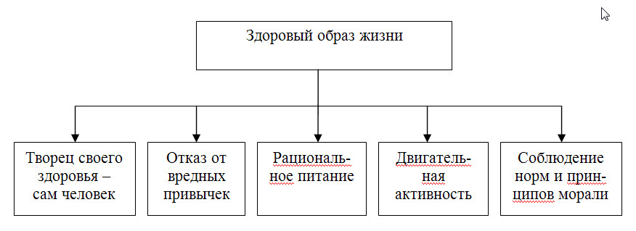

Давайте теперь, попробуем разобраться, какие же из перечисленных принципов мы используем в детском саду и в семье. Мы поделимся на две команды. Команда, где красный мяч, выбирает картинки (или ленточки с предложениями) характеризующую работу, проводимую в детском саду по формированию здорового образа жизни детей. А команда, где синий мяч, выбирает картинки (или ленточки с предложениями) тех мероприятий, которые проводятся в семье.
Родители работают в командах.
Мероприятия, проводимые в детском саду по формированию ЗОЖ:
- Соблюдение режима дня
- Утренняя гимнастика
- Рациональное, калорийное питание
- Гимнастика для глаз
- Физкультурные занятия
- Привитие культурно-гигиенических навыков
- Полноценный сон
- Прогулки
- Закаливающие процедуры
- Физ.минутки на занятиях
- Подвижные игры
- Двигательная активность.

А в семье можно выделить семь условий здоровья ребёнка, необходимых для его полноценного физического и психического развития:
- Обязательные ежедневные прогулки на свежем воздухе.
- Вода и закаливание при пониженной температуре, ребёнок должен дружить с холодом, сырой землёй, дождём, снегом и свежим ветром, пусть бегает босиком при любой возможности.
- Не ограничивать в движении, пусть резвится вволю, утомление должно быть здоровым.
- Простая пища в умеренном разнообразии (овощи, хлеб, каши, молоко, кефир) и без принуждения.
- Спокойствие.
- Минус скука.
- Любовь.

Все эти мероприятия проводятся в детском саду для того, что бы научить детей заботиться о своем здоровье и здоровье окружающих, формировать навыки личной гигиены, иметь представление о здоровой пище, ориентировать детей на здоровый образ жизни.

Что же собой представляет формирование здорового образа жизни детей дошкольного возраста.
Развитие самопознания - дети должны знать местоположение разных органов чувств и частей тела у себя, знать, как работает организм, что такое болезнь и здоровье.
Соблюдение гигиенических правил и предупреждение инфекционных заболеваний – соблюдение гигиены тела, полости рта, соблюдение режима дня, сна и отдыха. Дети должны иметь представление об инфекционных заболеваниях (знать, что такое микробы) и способов пассивной защиты от болезни (мытьё рук, чесночная и луковая терапия)
Режим питания и здоровье – представление об основных пищевых веществах, их значения для здоровья. Правила поведения за столом. Соблюдения гигиены питания (мытье овощей и фруктов, правила ухода за посудой)
Формирование основ личной безопасности и профилактика травматизма – умение вести себя на дороге и соблюдать правила поведения в экстремальных ситуациях (ситуация, связанная с незнакомым человеком, правила поведение при пожаре)
Формирование культуры потребления медицинских услуг – знание о пользе и вреде медикаментов, умение осторожно обращаться с лекарственными препаратами.

Невозможно проводить работу по формированию ЗОЖ только в детском саду. В семье должны создаваться условия для первичной ориентации детей в организации здорового образа жизни, как можно раньше дать понять непреходящую ценность здоровья, осознать цель его жизни, побудить ребёнка самостоятельно и активно формировать, сохранять и приумножать свое здоровье.
Нам бы хотелось остановиться на формировании культурно - гигиенических навыков. Мы пригласили на нашу встречу стоматолога, давай те послушаем, как нужно ухаживать за полостью рта.
Выступление стоматолога.
Теперь мы с вами немного поиграем. Игра называется «Закончи предложение» Родители передают друг другу мяч и заканчивают предложение: «Мой ребенок будет здоров, если я…»
Вот и подошла к концу наша встреча, мы благодарим всех вас и стоматолога за то, что вы нашли время и пришли на нашу встречу за круглым столом. Мы желаем здоровья вам и вашим детям. И хотим, что бы вы, взрослые, помогли своим личным примером привить ребенку привычку к здоровому образу жизни.

Спасибо вам за внимание.

Уважаемые родители!

Помните!
Здоровая семья — это крепость, в которой ребенок чувствует себя защищенным!

Это гнездо, в котором ему спокойно и уютно.

В семье, родители должны удовлетворить многие жизненно-важные потребности ребенка, должны многому научить детей.

Ребенок — это пластилин, что из него вылепишь — то и будешь иметь! Это чистая доска, что напишешь, — то и останется на всю жизнь!

В здоровой семье — здоровый ребенок! В больной семье — больной!

